试卷编号： 班级 学号 姓名
考核对象： 注意：1．重修必须注明（重修）
理工类
2．试卷背面为草算区
装 订 线
大连工业大学 2018～2019 学年 第二学期
《高等数学2》试卷（阶段测验）共 3 页 第 1 页
2009～2010
第一学期
题号 | 一 | 二 | 三 | 四 | 五 | 六 | 七 | 八 | 九 | 阅卷  总分 | 复核  总分
得分

说明：“阅卷总分”由阅卷人填写；“复核总分”由复核人填写，复核总分不得有改动。
一、填空题（每空3分，共15分）
得
分

1、设是正方形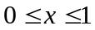，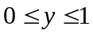，则 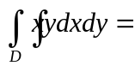 。
2、设半圆，则曲线积分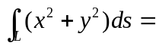__________
3、设是由圆环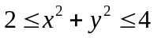所确定的闭区域，则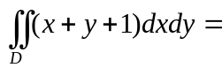 ______________
4、交换二重积分积分次序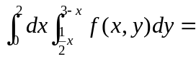____________________
5、设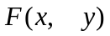为可微函数，则曲线积分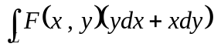与路径无关的充分必要条件是
二、单项选择题（每小题3分，共15分）
得
分

1、设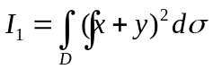，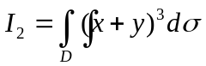,其中是由圆周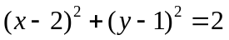所围成的闭区域，则（ ）
A. 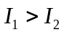 B. 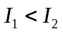 C. 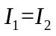 D. 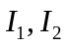 的大小关系无法确定
2、已知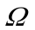为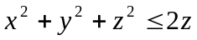,下列等式错误的是( )
A． 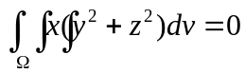 B. 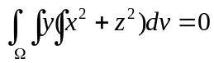 C. 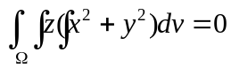 D. 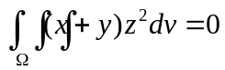
3、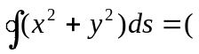 )其中L 为圆周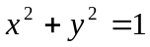
A 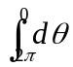 B 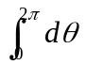 C 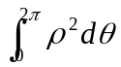 D 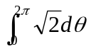
4、曲线积分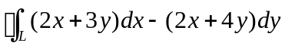，其中为正向光滑的闭曲线，设该曲线所围的闭区域的面积为，则此积分等于（ ）
A． B． C．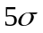 D． 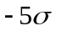
5、已知曲面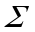的方程为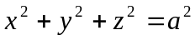，则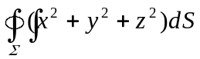＝（ ）
A 0 B 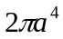 C 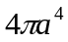 D 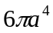

三、计算题（每题6分，共24分）
得
分

1、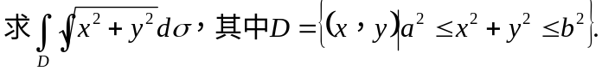

- 求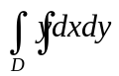，其中是由直线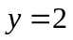，及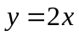所围成的闭区域。

试卷编号： 班级 学号 姓名
考核对象： 注意：1．重修必须注明（重修）
理工类
2．试卷背面为草算区
装 订 线
《高等数学2》试卷（模拟） 共 3 页 第 2页

3、计算三重积分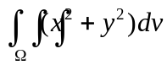，其中是由柱面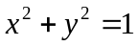及平面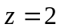， 所围成的闭区域。

4、求三重积分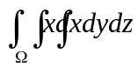，其中为，，及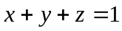所围成的四面体。

四、计算题（每题6分，共24分）
得
分

1、计算曲线积分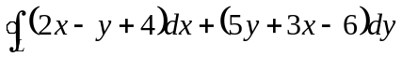，其中为三顶点分别为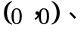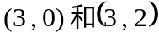的三角形的正向边界。

2、计算曲线积分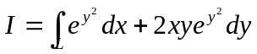，其中为沿曲线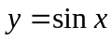从点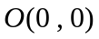到点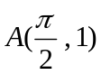的一段弧。

3、计算曲面积分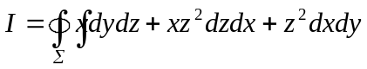，其中是由抛物面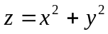和平面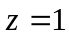所围成的区域的边界曲面的外侧。

4、计算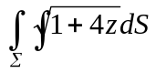，其中∑为抛物面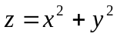上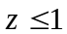的部分曲面。

试卷编号： 班级 学号 姓名
考核对象： 注意：1．重修必须注明（重修）
理工类
2．试卷背面为草算区
装 订 线
《高等数学2》试卷（模拟） 共 3 页 第 3页
五、（7分）设曲线积分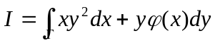与路径无关，其中具有连续的导数，且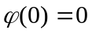，求及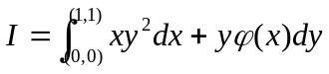.
得分

得分
六、（7分）计算曲面积分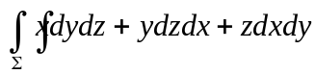，其中Σ是上半球面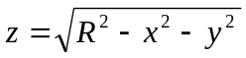的上侧。

得分
七、（8分）计算曲线积分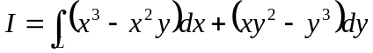，其中是圆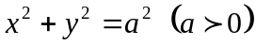的上半圆周顺时针方向.

试卷编号：
大连工业大学 20 ～20 学年 第 学期《 高等数学2 》试卷（ ）标准答案
卷面满分：100 命题教师： 考核对象： 共 页第 页

装 订 线
一、填空（每空3分，共15分） 1、 2、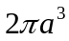 3、 4、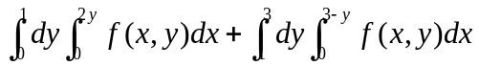 5、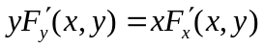
二、单项选择题（每小题3分，共15分）1、B 2、C 3、B 4、D 5、C
三、计算题（每题6分，共24分）
1、解：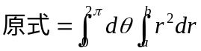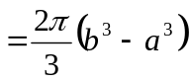
2、解：解：原式=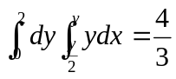
3、解：原式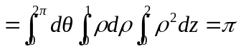
4、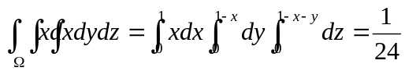
四、计算题（每题6分，共24分）
1、解：设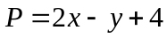 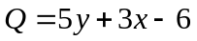 由格林公式，原式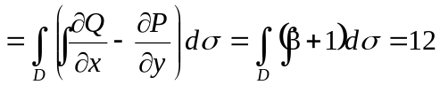
2、解：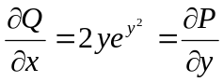 故曲线积分与路径无关，改换积分路径 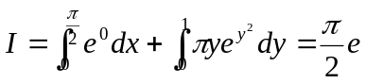
3、解：由高斯公式 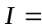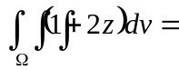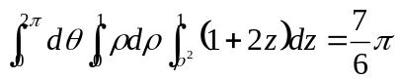
4、解：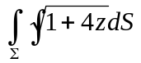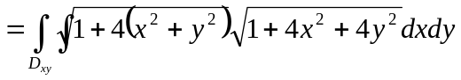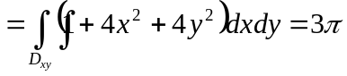
五、（7分）因为曲线积分与路径无关，所以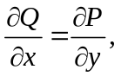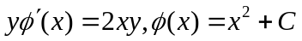，，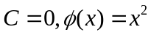
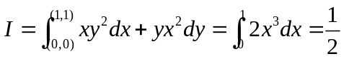
六、（7分）解：作辅助平面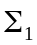：，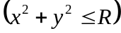 取下侧 由高斯公式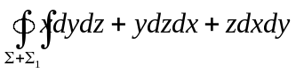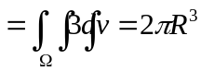
又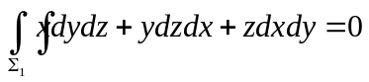 则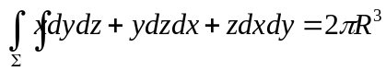
七、（8分）解：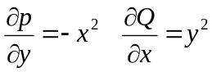 补上线段AB，方向如图所示
由格林公式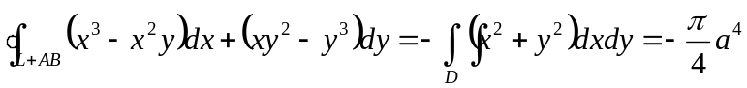
而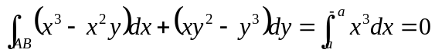 所以